|  |
| --- |
| ***«Желтоқсан желі...»*** |
| Тәуелсіздік күніне арналған іс-шара |
| Мұғалім: Лябаева А.С. |

**16 ДЕКАБРЯ**

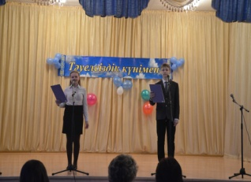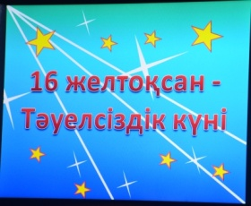

**Кіріспе.**

**Рома Армысыздар, құрметті қонақтар,ұлағатты ұстаздар мен оқушылар!**

Бүгінгі Тәуелсіздігіміздің 24 жылдығынаарналған **«Сеніжырлаймын, менің** **Қазақстаным»**аттымерекеліккешімізгеқошкелдіңіздер!

. Қазақстан.РеспубликасыныңТәуелсіздіккүніқұттыболсын !...Тәуелсіздік – еңбастықұндылығымыз.Қазақхалқыталай-талайтарихиоқиғаларменшежіренібастанөткізді.   
Мұныңбірі - Тәуелсіздікшежіресі. Тәуелсіздікқазақтыңтарихы! 16-желтоқсантарихтыңмақтантұтаршежіресіемеспе?

**Юля**. Сегодня нам выпала честь праздновать самый большой и великий праздник – 24 летие Независимости РКнаш Казахстан 16 декабря 1991 году стал независимым государством. До этого счастливого дня казахский народ в своей истории пережил немало трудностей..

Слайды о Казахстане

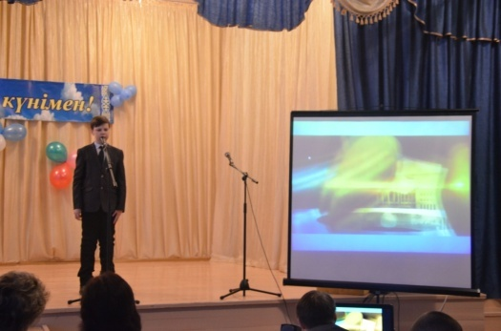 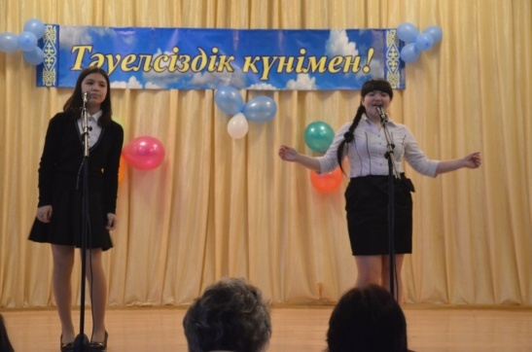

**Максим**

**:**   О, туған жер, кең пейіл,құшағың кең,

Саған көңіл бұлқынар күшағымен

Сағынышты қанат қып, саған қарай,

Балапандайталпынып ,ұшамын мен.

Сендетас та қастерлі, аспандаалау,

Сендежандытербетер, дастанбар-ау.

Меніңмынаөміргеқұштарлығым,

Сеніжақсыкөруденбасталған-ау......

***Рома Құрметті ұстаздар, оқушылар, ата-аналар сіздерді 16 желтоқсан Тәуелсіздік күнімен тағы да құттықтаймыз*!**

**Юля:**Әнұраным жанұраным,

Айтар әнім- сөйлер сөзім.

Туған жерім –сағынарым,

Мәңгі бақи шырқалады

***Гимн орындалады.***

**Рома :** 1986 жылыжелтоқсандаоттыоқиғаболды. Елдіңегемендігінаңсағанжастаралаңғашықты.желтоқсанжелідауылғаайналды. Өрттейзаулағанөжетжастарұлттықнамысқұдыретінәлемгепашетті.

**Юля.**Наше время - время перемен, но не меняется мечта человека о свободе, о достойной жизни. С ними и вышла казахская молодежь на главную площадь республики 17 декабря 1986 года

**Рома.** Молодежь требовала объяснить причины избранияГ. Колбина и протестующая против игнорирования Москвой интересов республики.

По улицам Алматы прошло мирное шествие, демонстрация начала принимать массовый характер. Однако вместо откровенного диалога и попытки разобраться в причинах происшедшего, новые власти Казахстана вновь прибегли к террору и репрессиям. 17-18 декабря против мирных демонстрантов были брошены силы милиции и внутренних войск.

Юля Весть о разгоне демонстрации всколыхнула весь Казахстан. Во многих городах республики прошли аналогичные выступления, также силой подавленные властями.

КЛИП ЖЕЛТОҚСАН ЖЕЛІ.

**Юля:**  17 желтоқсан тәңертең Алматыда жаппай толқу басталды, кейінірек ол Республиканың басқа қалаларына тарады. Тәуелсіздік жолында қайрат Рысқұлбеков, Ләззат Асанова, Ербол Сыпатаев, Сәбира сияқты қазақ жастары желтоқсан оқиғасы кезінде қайсарлықпен ерлік көрсетіп, құрбан болды.

**Рома**. Утром 17 декабря в Алматы начались массовые волнения. Позже волна перешла и в другие города Казахстана. На пути к независимости погибли такие представители молодежи как Кайрат Рыскулбеков, Ляззат Асанова, Ербол Сыпатаев, Сабира...Давайте почтим этих молодых людей минутой молчания

Минута молчания - Рома - спасибо

**СЛАЙДЫ құрбандары рассказывают стихи**

**Алина** Мұз жастанып азаттықтың жолында,           Тәуелсіздік туы тұрды қолында

Сойыл таяқ ойнаса да жанында                     Отан үшін жанын қиды ұлдарың,

Аз болған жоқ азап шеккен қыздарың,         Күйініштен ауырады жүрегім,

Естігінде желтоқсанның ызғарын.               Желтоқсан-ау, ұмытылмайсың жүректе,

Ұрпақ өсер айналатын тірекке,                    Егемендік тиді бүгін елшіме,

Паша

В тот день декабрьский, и сырой, и стылый,

В том трижды приснопамятном году

Нас всех как будто оползнем накрыло,

В сердцах и душах прочертив беду.

Ровесник мой, тебе никто на свете

Не скажет то, что говорю сейчас:

Молчал народ мой семь десятилетий, -

Но кротость обернулась против нас.

У нас отняли и язык и веру,

Народ в невежды записать спеша.

Что делать, если выше всякой меры

Сегодня болью помнится душа?

**Максим**

. Дүрсүлкіндіжелтоқсандақоңыраймақ,

Өйтпесетілімқайтып, қанатжаймақ?

Ұранжазып, қып-қызыл ту көтеріп,

Жастаршықтыалаңға «Елім-айлап»

Алаңғашығып, ойынайттыжастарым

Қиындықпенқатергетігіпбастарын

Соданбарып, таңыерідікеңестің,

Соданкейінеркіндікдібастадың.

**Рома**:. ЖазықсызқұрбанболғанқазақазаматыҚайратты 1-қантар күніүйіндежаңажылдытойлауүстіндетұтқынғаалыпеді.

**Юля**Кайрата орестовали 1 яваря на праздновании нового года......

*Топ мүшелері* ( Қайрат- тергеуші алдында).

Тергеуші: Сенің өзіңнің Савицкийді өлтіргеніңді мойындайсың ба?

Қайрат: Жоқ! Мен оны көргенім жоқ….

Тергеуші: Ақымақ! Әкетіңдер, атыңдар. Көзін құртындар!

**Қайрат**: Күнәдан таза басым бар.

21-де жасым бар.

Қасқалдақтайқаным бар

Бозторғайдайжаным бар.

Аламдесеңалыңдар!

Қайратдегенатым бар

Қазақдегензатым бар.

«Еркектоқтықұрбандық»

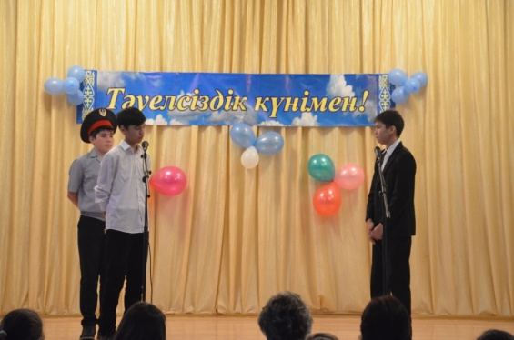 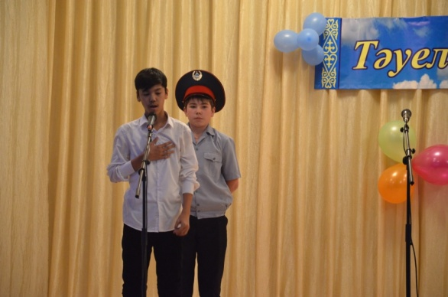

Атамдесеңатыңдар! ( Қайраттыңтүрмеденанасына, баурларынажазғансоңғы хаты)

Юля. Безвинного Кайрата посадили в тюрьму приговорив к высшей мере наказания - смертной казни.... За что??? Вот последнее письмоКайратаРыскулбекова своим родным и близким :

**Темирлан**«...Да, не стану скрывать от вас, 18 декабря 1986 года я ходил на Площадь... Тому меня побудили: во-первых, желание увидеть собственными глазами, что же там такое происходит. Во-вторых, решимость выполнить долг гражданина и мужчины-защитника, если подтвердятся разговоры о том, что солдаты и милиционеры безжалостно избивают молоденьких казахских девушек. Я никогда не был мужчиной только на словах. Мужская доблесть, честь и достоинство были для меня не просто слова. И слава богу, что всевышний не обделил меня ими. Они не могли молчать во мне, когда речь шла об избиваемых жестоко девушках. В моем понятии было так: мужчины не должны поднимать руку на женщин, в каких бы то ни было ситуациях. Ведь даже звери и животные не опускаются до подобной низости в отношении своих самок. А мы все — люди, представители высокосознательного рода человеческого... Одним словом, такие понятия не позволили мне отсиживаться в стороне, когда все вокруг говорили об избиении девушек. Это подтвердилось. И я по мере своих сил старался защищать девушек. Что правда, то правда. И я по сей день не жалею о том, наоборот, горжусь, что не поступился своими принципами, не смалодушничал. Однако, бог тому свидетель, никого не убивал. Совершить такое — выше моих сил, возможностей. Никогда и ни при каких обстоятельствах я не смог бы пойти на это. Да, было дело, ударил несколько раз милиционера за то, что он таскал за волосы и избивал изуверски какую-то девушку. Но этот человек по сей день жив - здоров, ничего такого с ним не случилось. На том исчерпывается все мое преступление...».

**Юля-** Иә, жасқанбайжырлағанжелтоқсанныңаққанжұлдызы, жассұңқарҚайратРысқұлбековеңжоғарғыжаза – ату жазасынатартылды. 1988 жылы 13 мамырда Семей түрмесіндеҚайратРысқұлбеков 21 жасындаөмірденөтті. Қанатықайырылып, жарықкүнменмәңгілікқоштасты.

**Рома**. Да, борящийся за свободу своего народа Кайрат был приговорен к расстрелу. Кайрат Рыскулбеков погиб 13 мая 1988 году в Семипалатинской тюрьме в возрасте 21 года. Сейчас одной з центральных улиц Семипалатинска дано имя Кайрат. Позже Посмертно ему дали звание Халық қахарманы – герой народа....

**Юля** Бірнеше жылдан кейін 1991 жылы желтоқсанның 16-күні Республика жұртшылығы тәуелсіздігін алып тұңғыш рет Нұрсұлтан Әбішұлы Назарбаевты Республикамыздың Президенті етіп сайланды.

**Рома С**пустя несколко лет 16 декабря 1991 года в Казахстане был принят Конституционный закон о независимости в Республике Казахстан и Первым Президентом нашей страны был избран Нурсултан Абишевич Назарбаев

**3-слайд . Президенттің ант беруі**

**Рома** Сахнада Мухамадеева Ксения

**Катя**

 Тәуелсіздік бізге оңай келмеді,

Жұртым менің не қиындық көрмеді

Жылап тұрып Аналарым бұл жолда

Сан перзентің қара жергежерледі.

**Паша**

**.  Егемендікиесі мен дегенсөз**

Көптегенберіестілмегенеренсөз,

Екітізгін, біршылбырынөзіалған

Көркемжігітболыпөссекөргенсөз.

Егемендік елболудыңбелгісі,

Басқажұртпентеңжұлдызы, теңкүші.

«Егемендік» дегенсөзденестілер

Ата-жұрттыңарасы мен бергісі.

**Лена**

. Қазақстан – байтақ ел, нұр мекенім

Қазақстан – айым менен күнім менің

Қазақстан – астығы мол, туған жерім,

Қазақстан- ыстық маған алып елім.

Дүниедеболмасындепзарқасірет,

Келеміззамананыаплғасүйреп

Бүгіндетұрбіздергежербетінде

Азаттық, Бейбітшілікарқасүйеп.

..........Қазақстан! Туды алтын дәуірің,

Алғандайсың жұлдыздардың жарығын.

Алтын Заңың құтты болсын қымбатты,

Туған күнің құтты болсын алыбым!

Армандарды жақындатып тым алыс,

 Біздің жаққа жеткен екен жылы ағыс.

Егемендік – ел бақыты ертеңі.

**Рома**

Келбетінен иізгілік нұр көрінген,

Лебізінен ел арманы өрілген.

Сенің арқаң – Қазақстан көркейіп,

Достық әні шарықтайды төрімнен.

САхнаға шақырылады

*песня*

**Юля**

Тал шыбықтай бұралған

Қазағымның қыздары – ай

Сүйсіндірген биімен

Өнерлі ғой қыздары – ай деп

қыздардың ***биін*** тамашалаңыздар.

*танец*

**Рома**

Құтты болсын тәуелсіздік мерекесі,

Мықты болсын елімнің керегесі.

Тату-тәтті боп халқымыз әрқашан.

Кетпесін туған жердің берекесі!!!

**Хором САУ БОЛЫҢЫЗДАР!!!!**

